第2节 种群数量的变化

第1课时 建构种群增长模型的方法及种群数量的变化
[学习目标]
1.尝试建立描述、解释和预测细菌种群数量变化的数学模型，总结建立数学模型的一般步骤。2.运用种群的“J”形和“S”形增长的数学模型表征种群数量变化的规律，分析和解释影响不同变化规律的因素，并应用于相关实践活动中。

一、建构种群增长模型的方法
任务一：建构某种细菌种群的增长模型
根据教材P₇“问题探讨”，回答下列问题：
1. 填写下表：计算一个细菌在不同时间(单位为min)产生后代的数量。
时间(min) | 0 | 20 | 40 | 60 | 80 | 100 | 120 | 140 | 160 | 180
代数 | 0 | 1 | 2 | 3 | 4 | 5 | 6 | 7 | 8 | 9
数量(个) | 2⁰

2.第n代细菌数量的计算公式是什么？
________________________________________________________________________
3．72 h后，由一个细菌分裂产生的细菌数量是多少？
________________________________________________________________________
4．以时间为横坐标、细菌数量为纵坐标，请在下面坐标图中画出细菌的数量增长曲线。
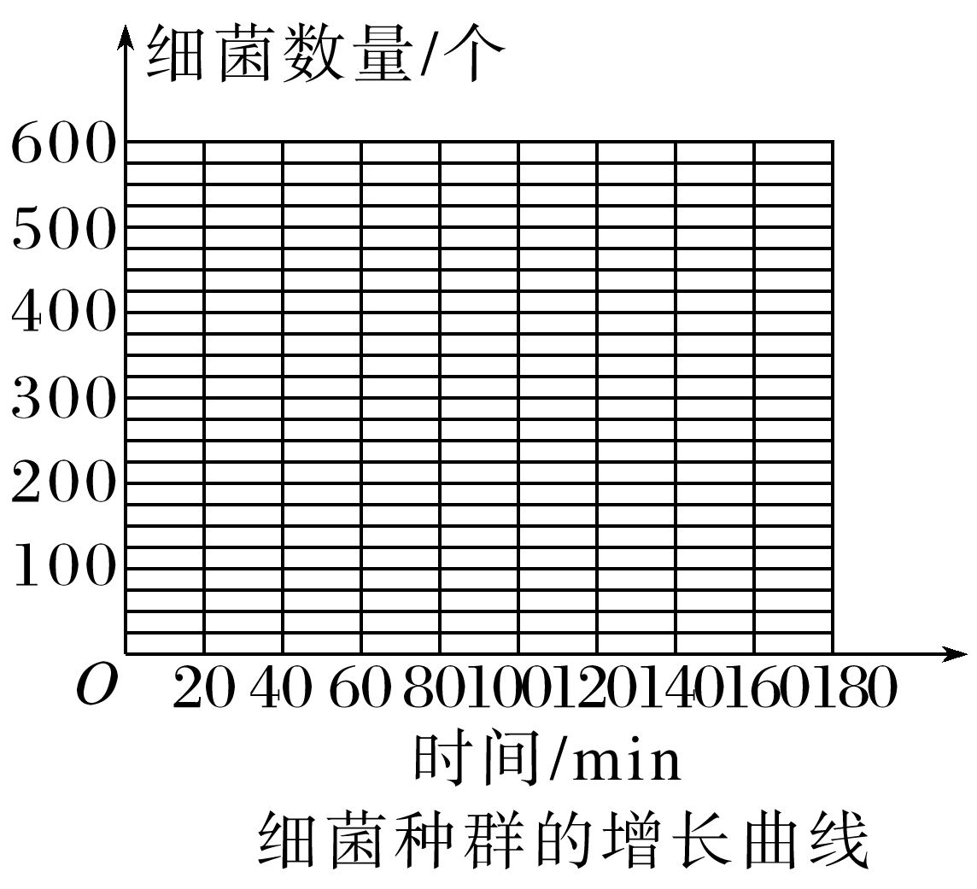
5．在一个培养瓶中，细菌的数量会一直按照这个公式描述的趋势增长吗？分析其原因。
________________________________________________________________________

6．曲线图能更直观地反映出种群的增长趋势，但是同数学公式相比，曲线图表示的模型有什么局限性？
________________________________________________________________________

二、种群数量的变化
【教材梳理】
1．种群的“J”形增长
(1)含义：在________条件下种群增长的形式，如果以________为横坐标，________________为纵坐标画出曲线来表示，曲线则大致呈“J”形。
(2)数学模型
①模型假设
a．条件：________________条件充裕、气候适宜、没有__________________等。
b．数量变化：种群的数量每年以________________增长，第二年的数量是第一年的______倍。
②建立模型：t年后种群数量表达式为N_{t}＝______________。
③$\begin{matrix}各参数 \\ 的含义\end{matrix}$
2. 种群的“S”形增长
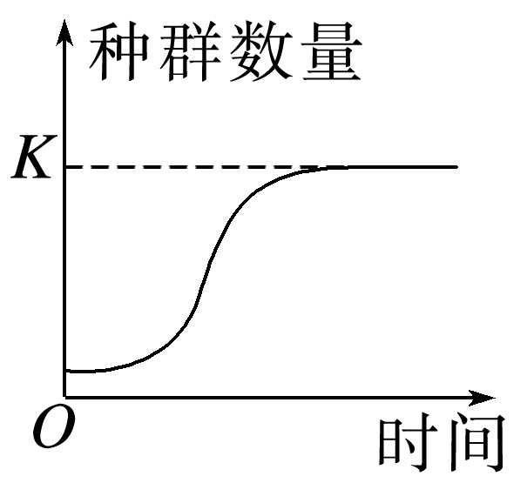(1)含义：种群经过一定时间的增长后，数量趋于稳定，增长曲线呈“S”形。
(2)数学模型
①模型假设
②建立模型

(3)环境容纳量：________的环境条件所能________的种群________数量，又称K值。
(4)应用
①野生大熊猫数量锐减的原因：__________遭到破坏，食物减少和活动范围缩小，________变小。
②应对措施：建立____________，改善栖息环境，提高________________。
3．种群数量的波动
(1)在自然界，有的种群能够在一段时期内维持数量的________________。
(2)对于大多数生物来说，种群数量总是在________中。
(3)处于波动状态的种群，在某些特定条件下可能出现种群________。
(4)当种群长久处于不利条件下，种群数量会出现持续性的或急剧的________。
【核心探讨】
任务二：种群“J”形增长曲线分析
1．请据图分析，种群数量变化符合数学公式：N_{t}＝N₀λ^{t}时，种群增长曲线一定是“J”形吗？并说明理由。
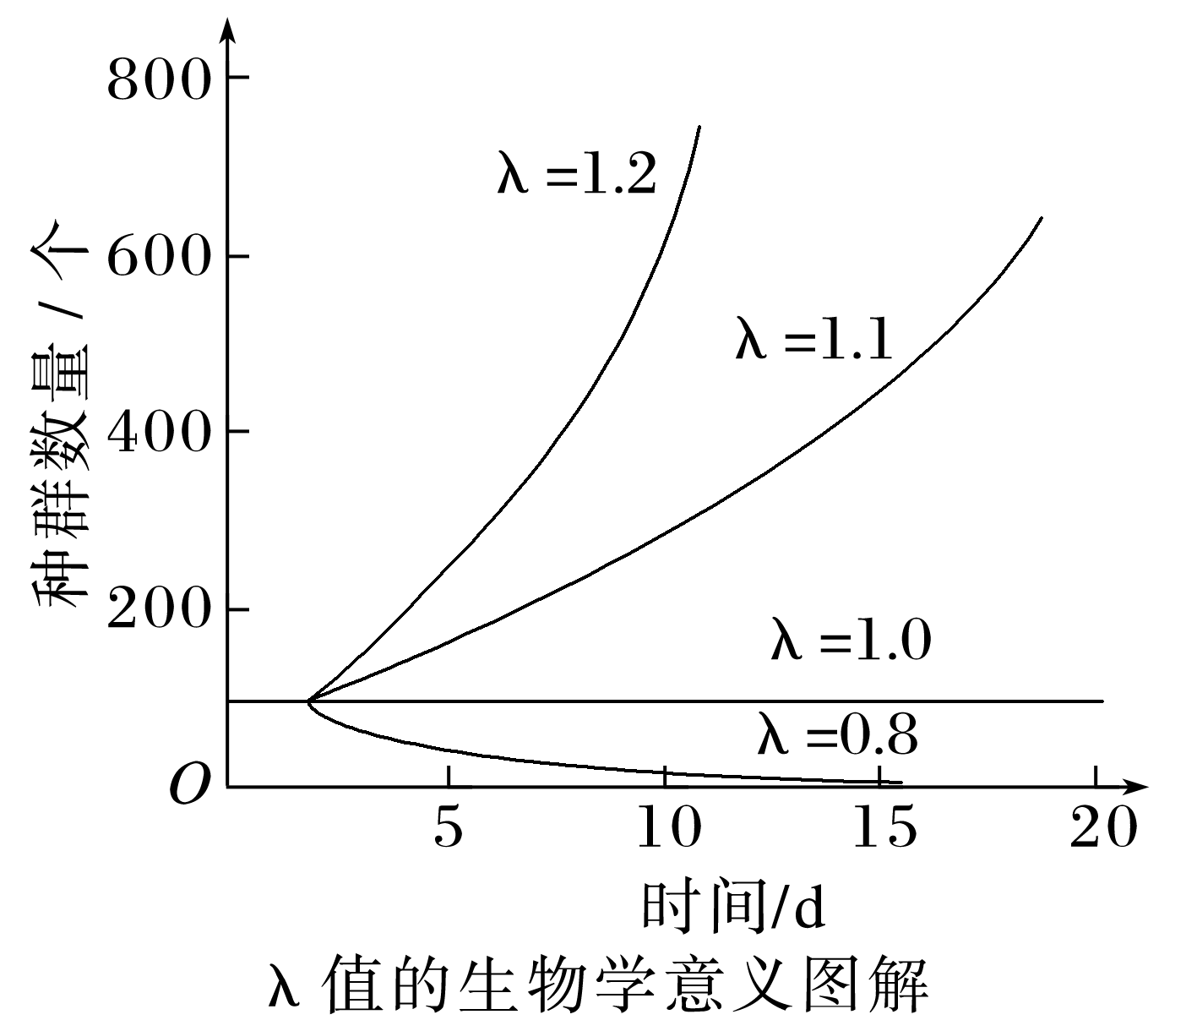
________________________________________________________________________

任务三：种群“S”形增长曲线分析
1．请结合“S”形增长曲线及其斜率变化，研究种群增长率和增长速率的变化规律。
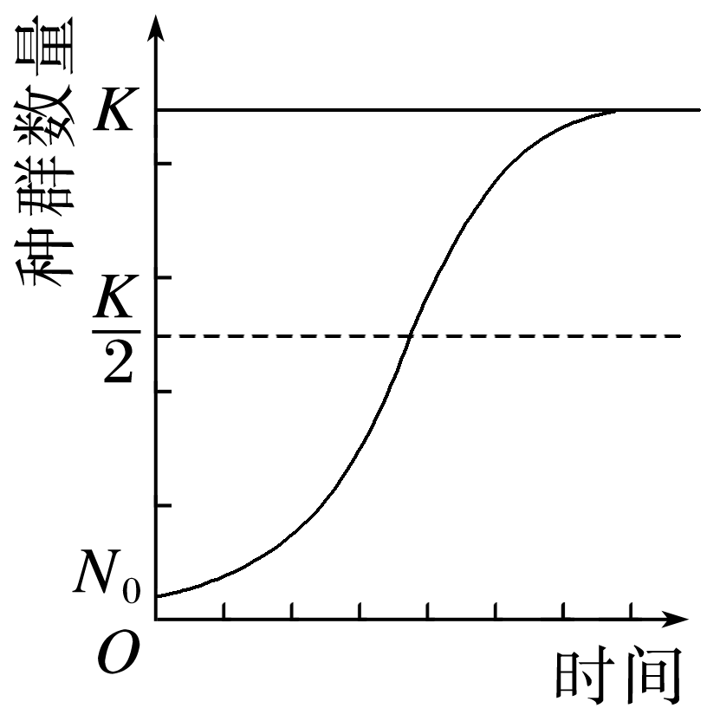
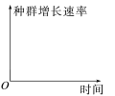(1)$\begin{matrix}种 \\ 群 \\ 数 \\ 量\end{matrix}$

(2)根据以上分析，构建“S”形增长种群的增长速率的曲线模型。

2．同种生物的K值是固定不变的吗？哪些因素会影响动物种群的环境容纳量？
________________________________________________________________________
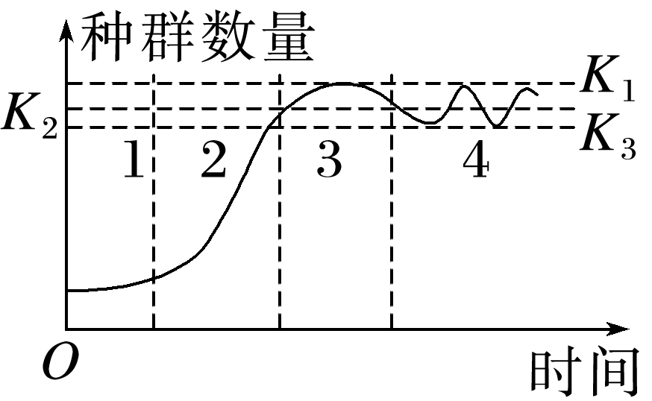3．请据图分析：该种群的K值为________。

4．如图体现了种群“J”形和“S”形增长曲线之间的关系，二者之间的阴影部分代表什么？
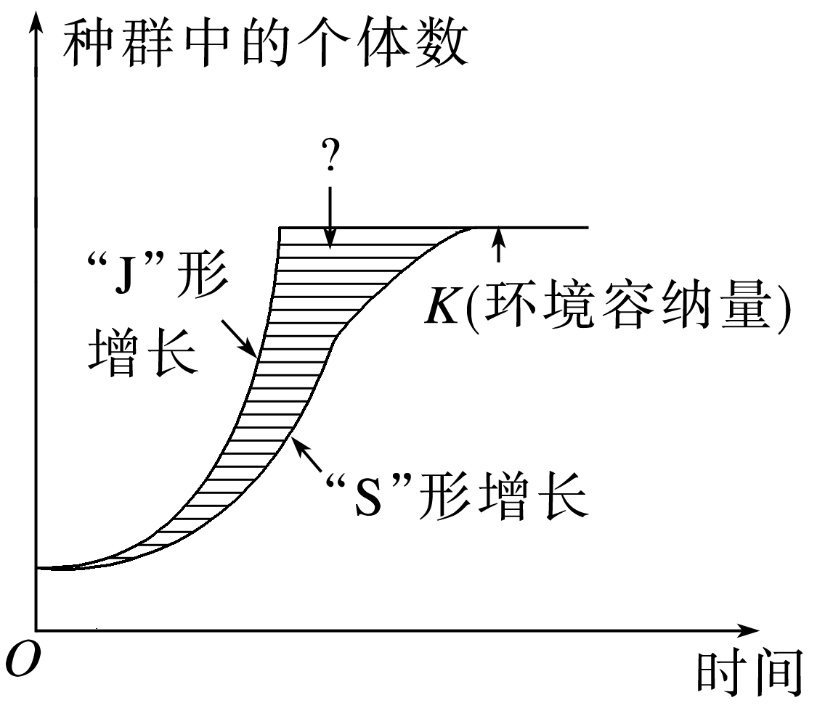
________________________________________________________________________
________________________________________________________________________
任务四：环境容纳量与现实生活
1．你认为当今人口是否已达到K值？科技进步是否能够提高地球对人类的环境容纳量？有什么证据可以支持你的观点？
________________________________________________________________________
2．请参考类似案例，分析控制家鼠种群数量的思路和措施。
(1)资料1 1976年科学家在某地区调查时，发现当年6～7月在该地采用0.2%氟乙酰胺喷雾灭鼠，当年鼠兔(高原鼠兔和中华鼢鼠)种群密度由58.66只/公顷剧降为1.88只/公顷。但4年后，种群密度恢复为165只/公顷。
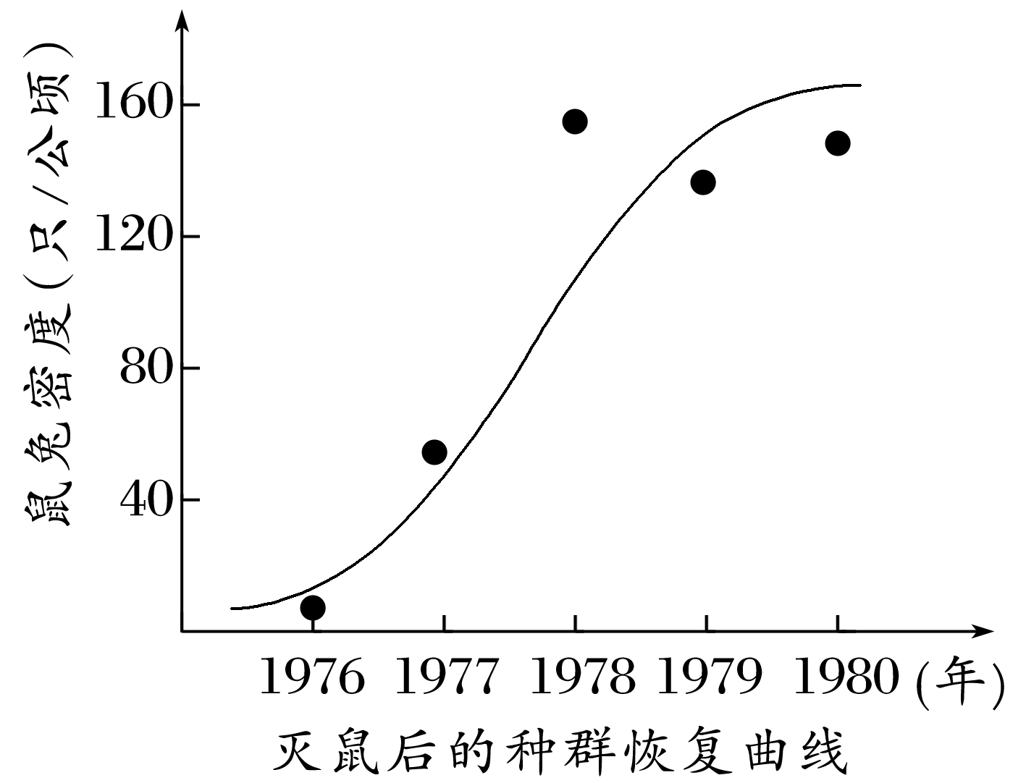
以上资料中控制鼠兔数量的思路和相应具体措施是什么？该控制方法效果如何？
________________________________________________________________________
(2)资料2
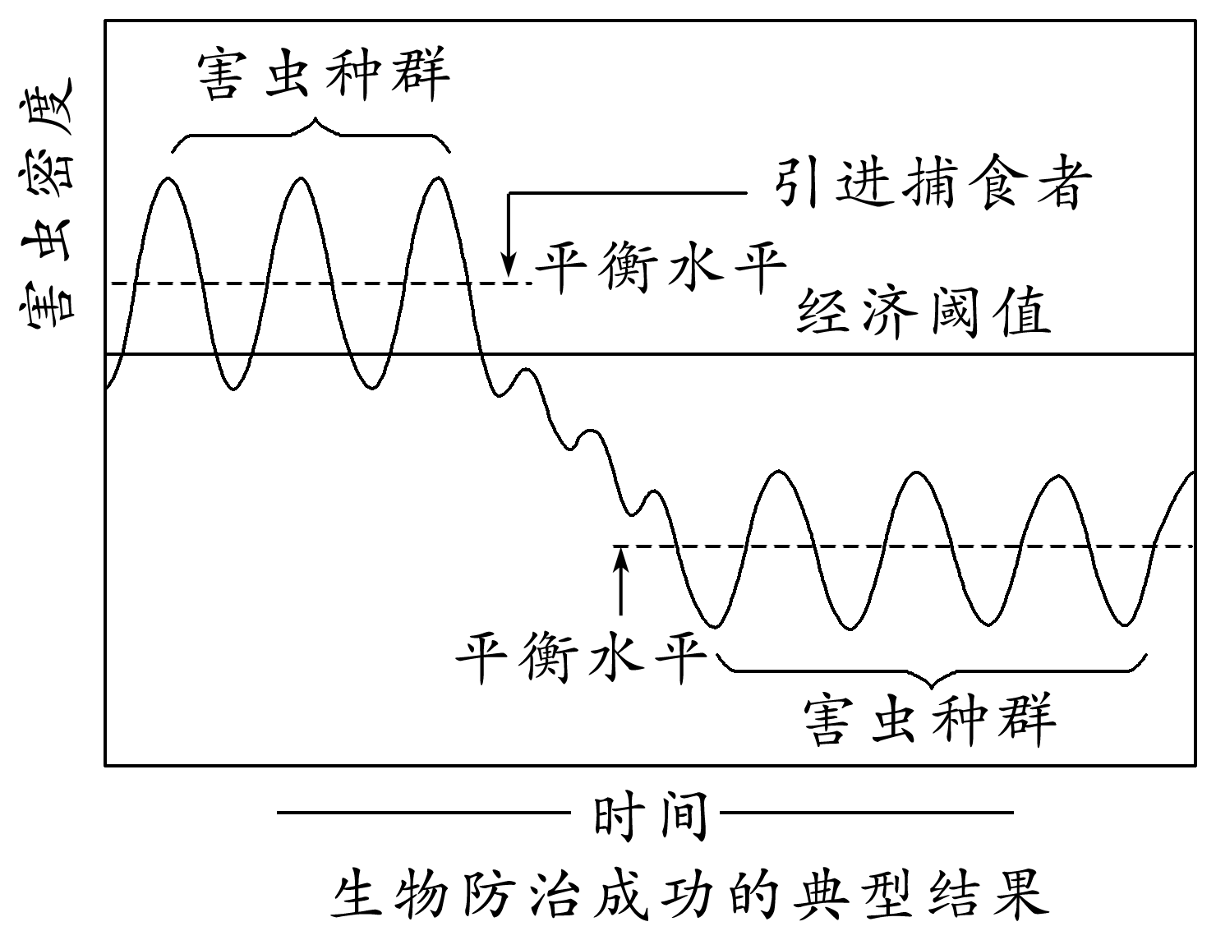
以上资料中控制害虫种群数量的思路和具体措施是什么？该控制方法效果如何？
________________________________________________________________________
________________________________________________________________________
________________________________________________________________________
(3)请据以上分析，提出控制家鼠数量的思路和相应具体措施。
________________________________________________________________________
_______________________________________________________________________
课后练习：
1．下列关于建构种群增长模型方法的叙述，不正确的是( )
A．数学模型可以用来描述、解释和预测种群数量的变化
B．数学公式是常见的数学模型，而曲线图更直观，是物理模型的一种
C．建构模型过程中需要通过进一步实验或观察，对模型进行检验或修正
D．在数学建模过程中也常用到假说—演绎法
2.数学模型是用来描述一个系统或它的性质的数学形式，关于种群增长的数学模型有曲线图和数学方程式等形式。下列关于种群的“J”形增长曲线的叙述，错误的是( )
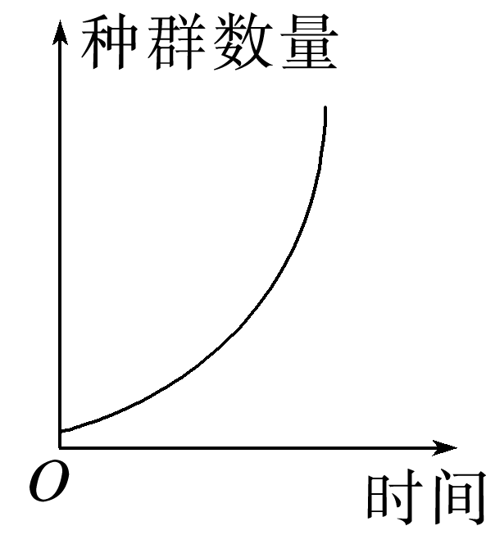A．条件是食物和空间条件充裕、气候适宜、没有天敌和其他竞争物种等
B．“J”形增长曲线有K值，只是K值较大，图中没有表示出来
C．数学方程式模型可表达为t年后种群数量：N_{t}＝N₀λ^{t}
D．“J”形增长曲线模型中λ的含义为该种群数量是前一年种群数量的倍数
3．如图表示将绵羊引入某个岛屿后的数量变化情况，下列叙述正确的是( )

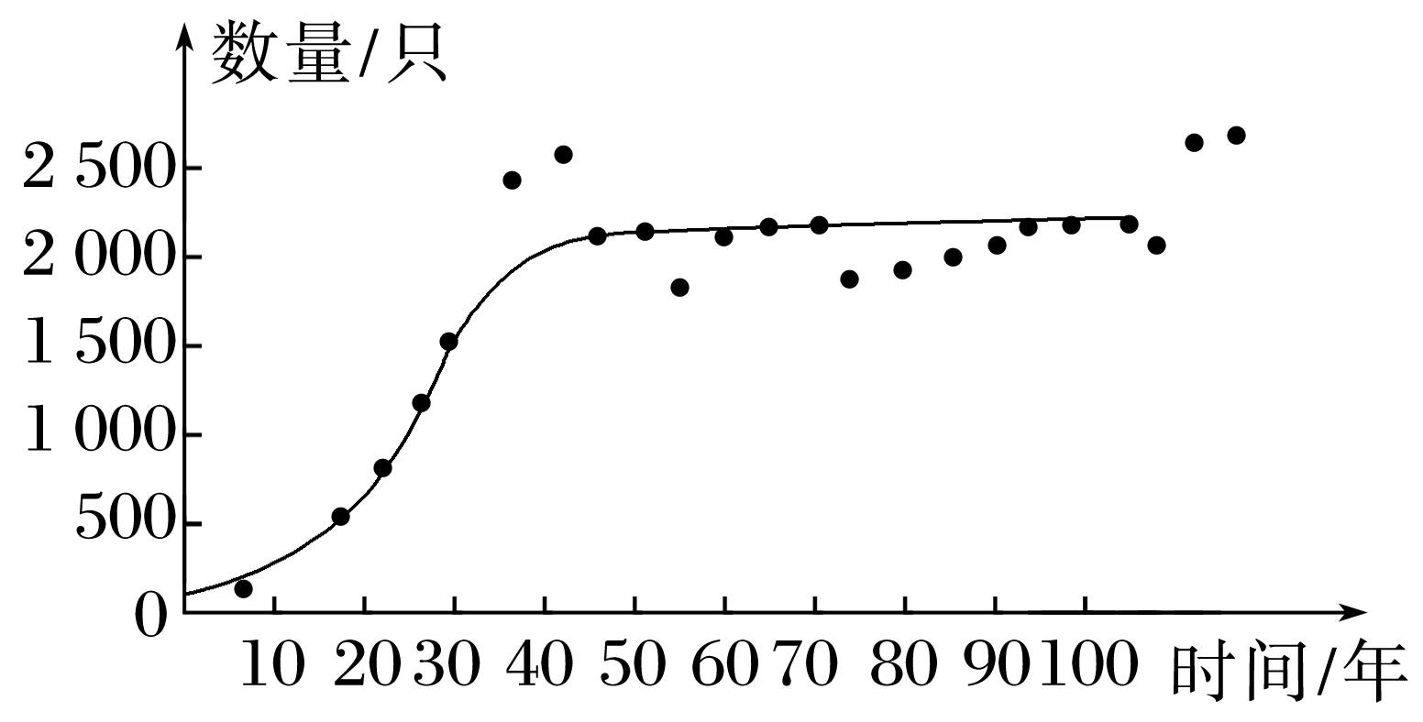A．绵羊种群数量增长到一定程度，就保持恒定不变
B．第25年时绵羊的出生率最大，种群增长速率也最快
C．50年后该绵羊种群数量在K值附近波动是由出生率和死亡率变动所致
D．绵羊数量达到K值时，种群的年龄结构为衰退型

4．生物学中常采用构建数学模型的方法对种群的数量变化进行研究。若N₀为该种群的起始数量，N_{t}为t年后该种群的数量，λ表示该种群数量是前一年种群数量的倍数(λ>1)，K值代表环境容纳量。下列说法正确的是( )
A．若种群数量增长的数学公式为N_{t}＝N₀λ^{t}，则种群数量增长的曲线模型为“J”形
B．λ还可代表种群的增长率
C．种群增长的“S”形曲线模型中，种群数量在达到K/2前呈“J”形增长
D．生活在同一湖泊中的鲢鱼种群和鲤鱼种群K值相同
6．如图表示某海域大黄鱼种群数量与种群数量增长速率的变化曲线。下列有关说法正确的是
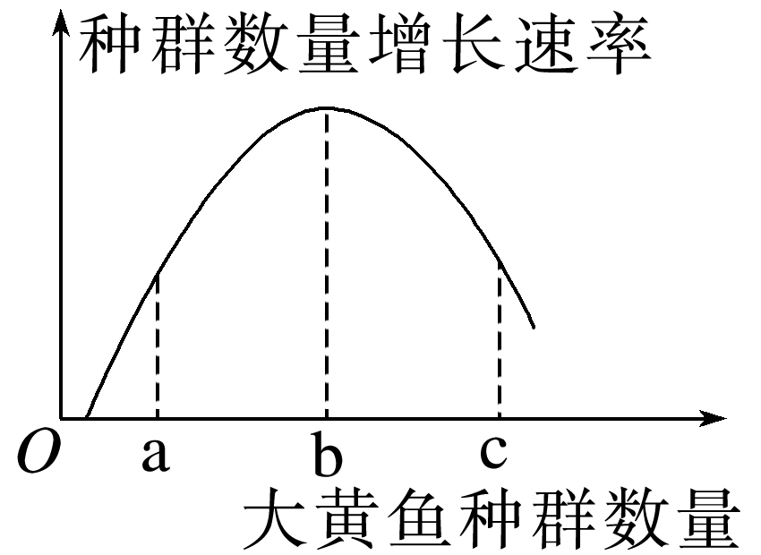A．图中a点种群年龄结构为增长型，c点种群年龄结构为衰退型
B．a点和c点对应的种群增长速率相同，所以种内斗争程度相同
C．在环境条件不受破坏的情况下，该海域大黄鱼种群的K值约为2b
D．用标记重捕法调查该种群密度时，若标记个体易被捕食则估计值偏低
9．如图为种群数量增长曲线，回答下列问题：
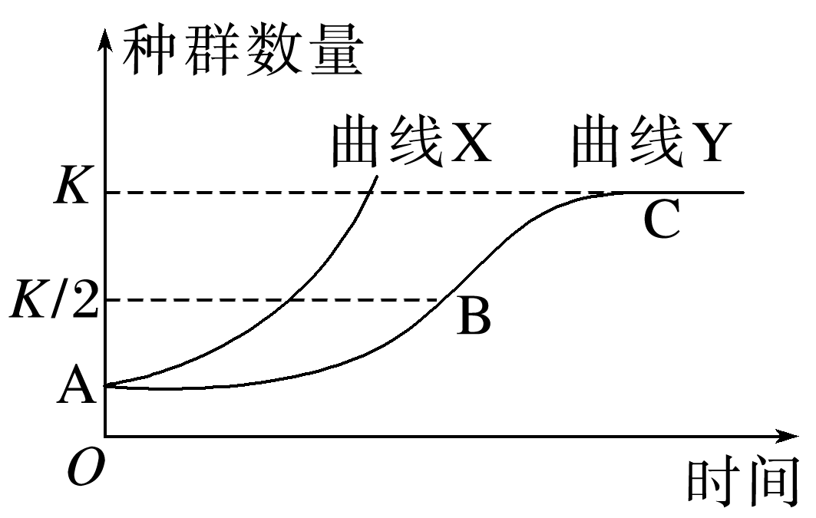
(1)种群数量增长曲线为曲线X的前提条件是_________________________。假设A点时某动物种群的数量为50只，之后种群数量每年增加35%，则计算20年后该动物种群数量的算式为________________________________。
(2)若某动物种群数量增长曲线为曲线Y，B点时该动物种群的年龄结构属于_________型。B点时用标记重捕法调查该动物种群的种群密度，第一次捕获100只全部标记后释放，一段时间后进行第二次捕捉。在第二次捕获个体中未标记的有60只、标记的有20只。据此可以估算该动物种群在这一环境中的K值是______只。
(3)若曲线Y表示某地东亚飞蝗种群数量变化。为了防止蝗灾爆发，可通过性引诱剂诱杀雄虫改变种群的____________，由此降低种群的_________，从而有效防止蝗灾；也可以通过_____________________________(答出一点即可)措施使C点下移。

